Grafoprojekt amplia i propri orizzonti di produzione con la prima Ricoh Pro™ T7210 installata in Europa

Ricoh Europe, Londra, 16 maggio 2018 – Il fornitore croato di servizi di stampa commerciale generale Grafoprojekt coglierà nuove opportunità di produzione in seguito all’investimento nella prima soluzione flatbed agli UV Ricoh Pro T7210 UV in Europa, fornita dal partner di Ricoh Eurocop. Il sistema con certificazione Greenguard in grado di produrre 100 metri quadrati all’ora ha consentito all’azienda di esplorare nuovi mercati e di acquisire nuovi lavori.

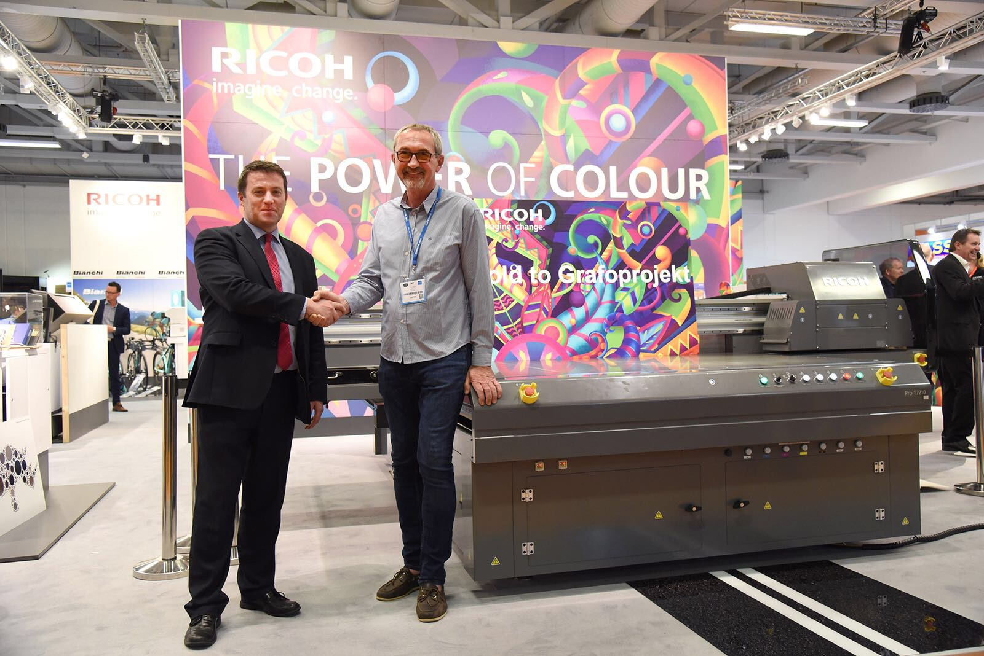
Grafoprojekt investe nella prima Ricoh ProT7210 in Europa
Fondata nel 1988, questa azienda familiare composta da 10 dipendenti si rivolge a un’ampia base di clienti. La sua ampia gamma di servizi va dalla produzione di brochure, opuscoli, poster, cataloghi, etichette, biglietti da visita e libri fino a insegne pubblicitarie autoportanti, cartelloni e stand.

Goran Božanić, proprietario di Grafoprojekt, afferma: “Teniamo ininterrottamente sotto controllo le tendenze di mercato e investiamo nelle tecnologie più recenti per supportare meglio i requisiti dei nostri clienti. Ci siamo guadagnati una solida reputazione per offrire servizi di qualità elevata e affidabile. La Pro T7210 ci aiuterà a continuare su questa strada, consentendoci inoltre di accedere a nuovi settori di mercato. Uno dei nostri primi lavori è stata la realizzazione di pannelli per gli interni di un hotel. Il cliente è stato entusiasta dei risultati e siamo impazienti di poter ampliare i nostri servizi in questa direzione.”

Graham Kennedy, Head of Commercial Inkjet Business, Commercial and Industrial Printing Group, Ricoh Europe, afferma: “La ProT7210 è un sistema estremamente versatile. La sua capacità di gestire un ampio ventaglio di substrati e dimensioni consente agli stampatori commerciali e industriali di adottare una strategia di approccio al mercato più creativa. Con questa stampante possono ampliare facilmente i loro orizzonti di produzione di stampa, sviluppare nuovi mercati e acquisire nuovi lavori.”
La Ricoh Pro T7210 potrà essere osservata in azione in occasione di FESPA (Berlino, 15-18 maggio 2018) e di Print4All (Milano 29 maggio -1º giugno 2018).

Per ulteriori informazioni su Ricoh, visitare il sito www.ricoh-europe.com.
- Fine -

| Informazioni su Ricoh |
Ricoh favorisce lo sviluppo di luoghi di lavoro digitali grazie a tecnologie e servizi innovativi che consentono ai singoli di lavorare in modo più intelligente. Per più di 80 anni Ricoh ha dato impulso all’innovazione ed è un fornitore leader di soluzioni di gestione dei documenti, servizi IT, stampa commerciale e industriale, fotocamere digitali e sistemi industriali.

Il gruppo Ricoh, la cui sede centrale è situata a Tokyo, opera in circa 200 paesi e regioni. Nell’anno finanziario conclusosi a marzo 2018, Ricoh Group ha registrato delle vendite mondiali pari a circa 2.063 miliardi di yen (circa 19,4 miliardi di USD).

Per ulteriori informazioni, visitare il sito www.ricoh-europe.com.

###
© 2018 RICOH COMPANY, LTD. Tutti i diritti riservati. Tutti i nomi dei prodotti menzionati sono marchi commerciali delle rispettive aziende.

Per ulteriori informazioni per la stampa contattare:
Ricoh Europe PLC
Jack Gibson
Tel: +44 (0) 20 3033 3766
E-mail: press@ricoh-europe.com
Homepage: www.ricoh-europe.com
Seguiteci su Facebook: www.facebook.com/ricoheurope
Su Twitter: www.twitter.com/ricoheurope

